PREDIKSI JENIS TANAMAN YANG COCOK BERDASARKAN KONDISI TANAH MENGGUNAKAN ANN YANG DIOPTIMALKAN DENGAN GRID SEARCH DAN DROPOUT

Penulis Pertama ¹⁾, Penulis Kedua.²⁾ (Times New Roman 11 pt)
- Program Studi Teknik Informatika Universitas Mataram (Times New Roman 11 pt)
2) Program Studi Teknik Informatika Universitas Mataram
Corresponding author e-mail: penulis@gmail.com (Times New Roman, 10 pt)

Abstrak
Pemilihan jenis tanaman yang sesuai dengan kondisi tanah merupakan faktor penting dalam meningkatkan produktivitas pertanian. Tanah memiliki karakteristik yang beragam seperti pH, kadar kelembapan, kandungan nitrogen (N), fosfor (P), dan kalium (K) yang berpengaruh langsung terhadap pertumbuhan tanaman. Penelitian ini bertujuan untuk menerapkan Jaringan Syaraf Tiruan (Artificial Neural Network/ANN) dalam memprediksi jenis tanaman yang paling sesuai berdasarkan data kondisi tanah. Metode ANN dipilih karena kemampuannya dalam mengenali hubungan non-linear antar variabel yang kompleks serta menghasilkan klasifikasi yang akurat. Dataset yang digunakan berasal dari Crop Recommendation Dataset yang tersedia di platform Kaggle, berisi parameter tanah dan jenis tanaman yang ideal untuk ditanam. Hasil kajian literatur menunjukkan bahwa penerapan ANN mampu mencapai akurasi di atas 95% dalam klasifikasi tanaman. Dengan pendekatan ini, sistem prediksi berbasis ANN diharapkan dapat membantu petani dalam pengambilan keputusan tanam yang lebih efisien dan adaptif terhadap kondisi lingkungan.
Kata kunci: Artificial Neural Network; Jaringan Syaraf Tiruan; kondisi tanah; prediksi tanaman; pertanian cerdas.

Abstract
Selecting the appropriate crop species based on soil conditions is a crucial factor in enhancing agricultural productivity. Soil possesses diverse characteristics, such as pH, moisture levels, and the content of nitrogen (N), phosphorus (P), and potassium (K), which directly influence crop growth. This study aims to implement an Artificial Neural Network (ANN) to predict the most suitable crop types based on soil condition data. The ANN method was selected due to its capability to recognize complex, non-linear relationships among variables and generate accurate classifications. The dataset utilized is derived from the Crop Recommendation Dataset available on the Kaggle platform, comprising soil parameters and the corresponding ideal crops for cultivation. Findings from the literature review indicate that the application of ANN can achieve an accuracy exceeding 95% in crop classification. Through this approach, the ANN-based prediction system is expected to assist farmers in making more efficient planting decisions that are highly adaptive to environmental conditions.
Keyword: Artificial Neural Network; Soil Conditions; Crop Prediction; Smart Agriculture.

- PENDAHULUAN
Sektor pertanian merupakan pilar utama dalam menjaga ketahanan pangan nasional. Salah satu tantangan krusial yang dihadapi petani adalah menentukan jenis tanaman yang paling sesuai dengan kondisi fisik dan kimiawi tanah di lokasi spesifik [1]. Kesalahan dalam pemilihan jenis tanaman, yang acap kali masih menggunakan pendekatan coba-coba (trial and error), dapat memicu penurunan drastis pada hasil panen serta memicu ketidakefisienan pemanfaatan lahan. Oleh karena itu, diperlukan sebuah sistem komputasi cerdas yang dapat menganalisis karakteristik tanah secara mendalam—seperti tingkat pH, kadar kelembapan, serta kandungan unsur hara makro yakni nitrogen (N), fosfor (P), dan kalium (K)—untuk memberikan rekomendasi komoditas pertanian secara otomatis dan akurat.
Seiring dengan masifnya adopsi teknologi, Artificial Intelligence (AI) dan Machine Learning telah menjadi tulang punggung dalam mendukung konsep pertanian cerdas, termasuk dalam analisis kesesuaian lahan dan prediksi tanaman yang cerdas [7f]. Salah satu algoritma yang sangat mumpuni adalah Artificial Neural Network (ANN), sebuah Jaringan Syaraf Tiruan yang dirancang untuk mampu belajar dari data historis guna memetakan hubungan non-linear yang sangat kompleks antara parameter input (kondisi lingkungan) dan variabel target (rekomendasi tanaman) [2], [4]. ANN telah terbukti handal dalam melakukan tugas klasifikasi presisi tinggi untuk sektor pertanian [3]. Namun, implementasi model ANN standar pada penelitian-penelitian terdahulu sering kali terhambat oleh arsitektur yang rentan mengalami overfitting—di mana model sangat baik pada data latih namun gagal beradaptasi pada data baru—serta sulitnya menemukan kombinasi hyperparameter yang paling optimal secara manual.
Untuk mengatasi limitasi tersebut, penelitian ini bertujuan untuk mengkaji, membangun, dan menerapkan arsitektur Artificial Neural Network (ANN) dalam memprediksi kecocokan jenis tanaman, dengan mengintegrasikan algoritma Grid Search dan Dropout layer. Grid Search diterapkan untuk mencari dan mengevaluasi konfigurasi parameter secara komprehensif, sementara Dropout diimplementasikan untuk menonaktifkan sebagian neuron secara acak guna meminimalisasi risiko overfitting.
Hasil dari penelitian ini diharapkan dapat menjadi fondasi teknis bagi pengembangan sistem rekomendasi tanam yang adaptif dan berbasis data (data-driven). Bagi para petani dan pemangku kepentingan, sistem ini akan memberikan panduan praktis yang secara signifikan dapat meningkatkan efisiensi lahan, memaksimalkan produktivitas komoditas, dan mempercepat transisi menuju pertanian presisi (precision agriculture).
Hipotesis utama dalam penelitian ini adalah bahwa optimasi arsitektur ANN menggunakan teknik Grid Search dan Dropout akan menghasilkan kemampuan prediksi jenis tanaman yang secara empiris lebih akurat, lebih stabil, serta memiliki daya generalisasi yang jauh lebih baik dibandingkan dengan penggunaan model ANN standar.

- TINJAUAN PUSTAKA
Beberapa penelitian terkini menunjukkan keberhasilan penerapan Jaringan Syaraf Tiruan (JST) dalam sistem rekomendasi tanaman berdasarkan data tanah dan iklim. Penelitian oleh Patel et al. [2] telah membuktikan hal ini dengan menerapkan model Feedforward Neural Network menggunakan Crop Recommendation Dataset yang bersumber dari platform Kaggle. Penelitian tersebut berhasil mencapai tingkat akurasi sebesar 96% dan menghasilkan model yang stabil untuk klasifikasi data tabular. Namun, model yang diusulkan memiliki kelemahan utama, yakni tidak adanya tahapan optimisasi parameter yang spesifik, sehingga model tersebut masih berisiko tinggi mengalami overfitting saat dihadapkan pada data baru.
Dalam konteks analisis lokal, Ernawati et al. [3] merancang model prediksi kesesuaian lahan budidaya tanaman pangan menggunakan algoritma Backpropagation Neural Network. Dengan menggunakan data analisis lahan dari Sub-DAS Bengkulu Hilir, model ini berhasil mencatatkan akurasi sebesar 95,8%, yang semakin menegaskan bahwa ANN sangat efektif untuk memprediksi karakteristik lahan. Sayangnya, model yang dibangun belum mengimplementasikan teknik regularisasi maupun optimisasi parameter, yang berpotensi menyebabkan model hanya menghafal pola pada data latih.
Hal yang sama juga ditemukan pada penelitian Madhuri dan Indiramma [4] yang mengaplikasikan ANN untuk sistem rekomendasi tanaman terintegrasi. Menggunakan data kondisi tanah dan iklim dari wilayah Hadonahalli dan Durgenahalli di India, sistem ini mencapai akurasi 96%. Meskipun sangat relevan dengan fokus prediksi tanaman, penelitian ini masih menggunakan dataset yang relatif terbatas dan belum menerapkan optimisasi hyperparameter atau regularisasi, sehingga daya generalisasi modelnya dinilai masih rendah. Serupa dengan itu, penelitian dari Bangaru Kamatchi et al. (2021) yang menggunakan data agrometeorologi lokal juga berhasil mencapai akurasi 95% dengan metode ANN, namun masih menyisakan celah penelitian karena belum menyertakan teknik regularisasi seperti Dropout.
Selain JST berbasis Deep Learning, metode Machine Learning lainnya juga kerap dikaji dalam ranah pertanian presisi. Abdul Rahman et al. [5] menguji metode ensemble learning dengan membandingkan algoritma Random Forest dan XGBoost Regressor untuk rekomendasi jenis tanaman. Dengan menggunakan 2.200 baris data dari 22 klasifikasi tanaman, penelitian ini menghasilkan akurasi yang impresif mencapai 98%. Walaupun performanya tinggi, penelitian tersebut murni berfokus pada perbandingan algoritma ansambel tanpa menyentuh optimisasi arsitektur jaringan syaraf. Di ranah analisis spasial, Sarastika et al. [6] memadukan ANN dengan Cellular Automata (ANN-CA) menggunakan data ekstraksi citra SPOT secara temporal. Meskipun efektif memprediksi konversi lahan dengan akurasi 86,66%, model prediktif tersebut belum mempertimbangkan variabel iklim dan belum dioptimalkan dengan teknik regularization untuk menjamin stabilitas hasil prediksi.
Berdasarkan kajian terhadap berbagai literatur di atas, mayoritas penelitian telah membuktikan kapabilitas algoritma klasifikasi cerdas dalam memetakan kompleksitas kondisi tanah. Akan tetapi, terdapat kesenjangan teknis (research gap) yang konsisten di seluruh studi terdahulu: absennya optimisasi hyperparameter yang sistematis dan tidak digunakannya teknik regularisasi Dropout. Kesenjangan ini menjadi landasan kuat bagi penelitian ini untuk mengajukan arsitektur ANN yang lebih tangguh. Model yang diusulkan akan dioptimalkan secara menyeluruh menggunakan metode Grid Search untuk pencarian parameter ideal dan mengimplementasikan lapisan Dropout guna mencegah overfitting, sehingga diharapkan mampu menghasilkan performa prediksi yang jauh lebih stabil dan akurat.

III. METODOLOGI PENELITIAN
Penelitian ini dilakukan melalui pendekatan studi literatur dan simulasi data untuk memahami efektivitas penerapan ANN dalam prediksi jenis tanaman berdasarkan kondisi tanah. Literatur dikumpulkan dari basis data ilmiah seperti Google Scholar, ScienceDirect, dan IEEE Xplore menggunakan kata kunci “crop recommendation using ANN”, “soil classification neural network”, dan “AI for precision agriculture”.
Kriteria pemilihan literatur meliputi:
- Membahas penerapan ANN untuk klasifikasi tanaman berdasarkan data tanah.
- Menjelaskan struktur jaringan, parameter, serta algoritma pelatihan yang digunakan.
- Menyertakan dataset dan hasil evaluasi (akurasi, presisi, recall, F1-score).
- Fokus pada penelitian tahun 2020–2024 untuk menjaga relevansi.
Metode pelatihan model ANN mencakup tahapan:
- Input Layer: menerima data fitur tanah (pH, N, P, K, kelembapan, suhu).
- Hidden Layer: menggunakan fungsi aktivasi ReLU.
- Output Layer: memprediksi jenis tanaman (misalnya padi, jagung, gandum, tebu).
- Optimisasi Internal: algoritma Adam Optimizer dan fungsi categorical cross-entropy loss.
- Optimasi Eksternal dan Regulasi: Teknik Grid Search digunakan untuk mencari kombinasi hiperparameter terbaik seperti jumlah neuron, fungsi aktivasi, learning rate, dan ukuran batch. Setelah parameter optimal diperoleh, ditambahkan Dropout Layer dengan tingkat dropout sebesar 0.2–0.3 pada setiap lapisan tersembunyi untuk mencegah overfitting. Kombinasi kedua teknik ini diharapkan meningkatkan stabilitas pelatihan dan akurasi model.
Evaluasi dilakukan dengan menggunakan pembagian data train-test split (80:20) dan metrik performa utama adalah akurasi dan confusion matrix.

IV. HASIL DAN PEMBAHASAN
- Hasil Pelatihan Model
Penelitian ini mengimplementasikan model Artificial Neural Network (ANN) untuk melakukan klasifikasi dan rekomendasi tanaman berdasarkan kondisi tanah dan lingkungan. Dataset yang digunakan terdiri dari enam parameter masukan, yaitu Nitrogen (N), Fosfor (P), Kalium (K), suhu (temperature), kelembapan (humidity), dan tingkat keasaman tanah (pH). Model dirancang untuk mengklasifikasikan 22 jenis tanaman yang berbeda.
Sebelum proses pelatihan dilakukan, data dibagi menjadi data latih sebesar 80% dan data uji sebesar 20% menggunakan metode stratified split agar distribusi kelas tetap seimbang. Selanjutnya dilakukan proses normalisasi data menggunakan StandardScaler sehingga seluruh fitur berada pada skala yang seragam.
Untuk memperoleh konfigurasi model terbaik, dilakukan Grid Search terhadap beberapa kombinasi hyperparameter yang meliputi jumlah neuron, learning rate, batch size, dan dropout rate. Sebanyak 36 kombinasi parameter diuji selama proses optimasi.
Hasil Grid Search menunjukkan bahwa konfigurasi terbaik diperoleh dengan parameter sebagai berikut:
Parameter | Nilai Output
Jumlah Neuron | 128
Learning Rate | 0.01
Batch Size | 64
Dropout Rate | 0.2
Dengan konfigurasi tersebut, model mampu mencapai akurasi pengujian sebesar 96,59%.
- Evaluasi Kinerja Model
Evaluasi model dilakukan menggunakan confusion matrix, accuracy, precision, recall, dan F1-score. Hasil pengujian menunjukkan bahwa model memiliki performa yang sangat baik dalam mengklasifikasikan tanaman berdasarkan kondisi tanah yang diberikan.
Nilai evaluasi keseluruhan ditunjukkan pada Tabel berikut.
Metrik | Nilai
Accuracy | 96.59 %
Precision Macro | 96.70 %
Reccal Macro | 96.60 %
F1-Score Macro | 96.60 %
Precision Weighted | 96,70%
Recall Weighted | 96,60%
F1-Score Weighted | 96,60%
Berdasarkan hasil tersebut dapat dilihat bahwa nilai precision, recall, dan F1-score memiliki nilai yang relatif seimbang. Hal ini menunjukkan bahwa model tidak mengalami bias terhadap kelas tertentu dan mampu melakukan klasifikasi dengan tingkat konsistensi yang tinggi.

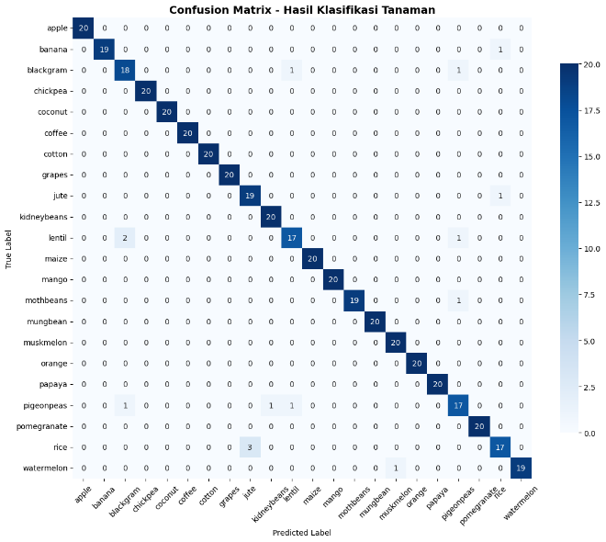
Gambar 4.1 Confusion Matrix Klasifikasi
Berdasarkan confusion matrix, sebagian besar data berhasil diklasifikasikan dengan benar. Kesalahan klasifikasi hanya terjadi pada beberapa kelas tertentu seperti blackgram, lentil, pigeonpeas, dan rice. Namun jumlah kesalahan tersebut relatif kecil dibandingkan total data pengujian sehingga tidak memberikan pengaruh signifikan terhadap akurasi keseluruhan model.
- Analisis Performa Setiap Kelas
Pengujian dilakukan terhadap 22 kelas tanaman yang tersedia pada dataset. Sebagian besar kelas memperoleh nilai akurasi 100%, menunjukkan bahwa model mampu mengenali karakteristik masing-masing tanaman dengan sangat baik.
Beberapa tanaman yang memperoleh akurasi sempurna antara lain:
- Apple
- Chickpea
- Coconut
- Coffee
- Cotton
- Grapes
- Maize
- Mango
- Mungbean
- Orange
- Papaya
- Pomegranate
Sementara itu beberapa kelas memiliki tingkat akurasi yang sedikit lebih rendah, yaitu:
Tanaman | Akurasi
Blackgram | 90 %
Lentil | 85 %
Pigeonpeas | 85 %
Rice | 85 %
Banana | 95%
Jute | 95%
Mothbeans | 95%
Watermelon | 95%
Perbedaan performa tersebut menunjukkan bahwa beberapa tanaman memiliki karakteristik fitur yang saling berdekatan sehingga model mengalami kesulitan dalam membedakannya secara sempurna.
- Analisis Feature Importance
Untuk mengetahui pengaruh masing-masing fitur terhadap keputusan model, dilakukan analisis menggunakan metode Permutation Feature Importance. Metode ini mengukur penurunan akurasi ketika suatu fitur diacak secara acak (permutasi).
Hasil analisis feature importance ditunjukkan pada Tabel berikut.
Fitur | Importance Score
Humidity | 0,2374
P | 0,2134
K | 0,2078
N | 0,1668
Temperature | 0,1287
pH | 0,0459
Tabel di atas menunjukkan tingkat kontribusi masing-masing fitur terhadap proses pengambilan keputusan model ANN berdasarkan metode Permutation Feature Importance. Semakin besar nilai importance score yang dimiliki suatu fitur, maka semakin besar pula pengaruh fitur tersebut terhadap hasil prediksi tanaman. Sebaliknya, fitur dengan nilai importance yang lebih kecil memiliki kontribusi yang relatif lebih rendah dalam menentukan kelas tanaman yang direkomendasikan oleh sistem.
Berdasarkan hasil analisis, fitur humidity memiliki nilai importance tertinggi yaitu sebesar 0,2374, diikuti oleh fitur P (fosfor) sebesar 0,2134 dan K (kalium) sebesar 0,2078. Hal ini menunjukkan bahwa kondisi kelembapan lingkungan dan kandungan unsur hara tanah menjadi faktor utama yang dipertimbangkan model dalam menentukan jenis tanaman yang sesuai. Sementara itu, fitur pH memiliki nilai importance paling rendah yaitu 0,0459, namun tetap memberikan kontribusi terhadap proses klasifikasi ketika dikombinasikan dengan fitur-fitur lainnya.
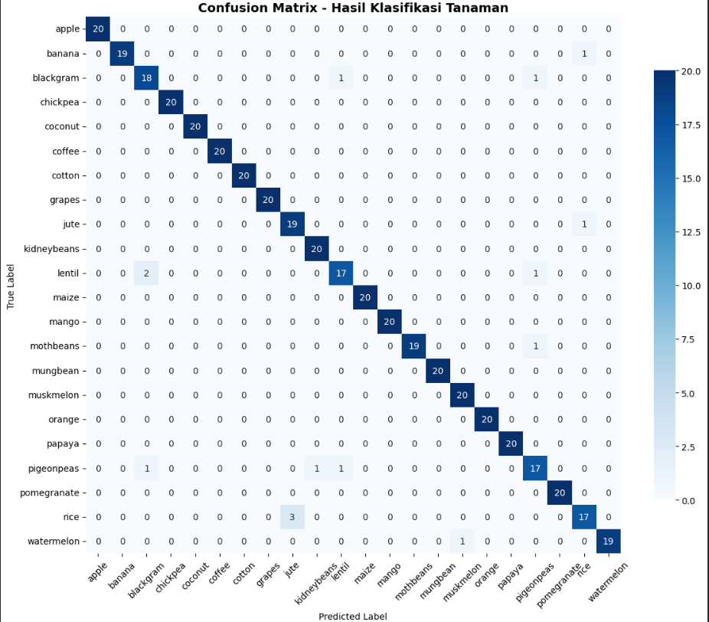
Gambar 4.2 Feature Importance Hasil Permutation Importance
Gambar 4.2 memperlihatkan visualisasi tingkat kepentingan masing-masing fitur terhadap hasil klasifikasi tanaman. Grafik menunjukkan bahwa fitur humidity memiliki kontribusi terbesar terhadap prediksi model, diikuti oleh kandungan unsur hara P dan K. Sementara itu, fitur pH memiliki kontribusi paling kecil dibandingkan fitur lainnya. Hasil ini konsisten dengan nilai importance score pada Tabel 4.4 dan menunjukkan bahwa kondisi kelembapan lingkungan serta kandungan unsur hara tanah merupakan faktor utama yang digunakan model ANN dalam menentukan rekomendasi tanaman.
Berdasarkan hasil tersebut dapat diketahui bahwa fitur humidity memiliki pengaruh terbesar terhadap proses klasifikasi tanaman dengan nilai importance sebesar 0,2374. Hal ini menunjukkan bahwa tingkat kelembapan menjadi faktor yang paling dominan dalam menentukan jenis tanaman yang sesuai.
Sebaliknya, fitur pH memiliki pengaruh paling kecil dengan nilai importance sebesar 0,0459. Meskipun demikian, fitur tersebut tetap berkontribusi dalam proses pengambilan keputusan model karena digunakan bersama dengan fitur-fitur lainnya.

- Implementasi Sistem Rekomendasi Tanaman
Model yang telah dilatih kemudian diimplementasikan ke dalam sistem rekomendasi tanaman. Sistem menerima enam parameter masukan berupa nilai Nitrogen (N), Fosfor (P), Kalium (K), suhu, kelembapan, dan pH tanah. Berdasarkan parameter tersebut, sistem menghasilkan rekomendasi tanaman beserta tingkat keyakinan (confidence score).
Pengujian dilakukan pada beberapa kondisi tanah yang memiliki tingkat keasaman berbeda, mulai dari sangat asam hingga basa. Hasil pengujian menunjukkan bahwa model mampu memberikan rekomendasi tanaman yang berbeda sesuai dengan karakteristik lingkungan yang diberikan.
Kondisi Tanah | pH | Rekomendasi | Confidence
Sangat Asam | 4.3 | Pomegranate | 53.2%
Asam | 5.0 | Rice | 92.6%
Agak Asam | 6.0 | Rice | 72.3%
Netral | 7.0 | Rice | 93.5%
Agak Basa | 8.0 | Jute | 97.1%
Basa | 8.8 | Chickpea | 74.6%
Tabel tersebut menunjukkan bahwa sistem mampu menghasilkan rekomendasi tanaman yang berbeda sesuai dengan perubahan kondisi lingkungan, khususnya tingkat keasaman tanah. Hal ini menunjukkan bahwa model telah berhasil mempelajari hubungan antara karakteristik tanah dengan jenis tanaman yang sesuai untuk ditanam.
Contohnya, pada kondisi tanah sangat asam (pH = 4,3), sistem merekomendasikan tanaman Pomegranate dengan tingkat keyakinan sebesar 53,2%. Pada kondisi tanah netral (pH = 7,0), sistem merekomendasikan tanaman Rice dengan tingkat keyakinan sebesar 93,5%. Sedangkan pada kondisi tanah basa (pH = 8,8), sistem merekomendasikan tanaman Chickpea dengan tingkat keyakinan sebesar 74,6%.
Hasil tersebut menunjukkan bahwa sistem berhasil memanfaatkan informasi kondisi tanah dan lingkungan untuk menghasilkan rekomendasi tanaman yang sesuai dengan karakteristik lahan.

V. KESIMPULAN DAN SARAN
Penelitian ini berhasil mengimplementasikan metode Artificial Neural Network (ANN) untuk membangun sistem rekomendasi tanaman berdasarkan kondisi tanah dan lingkungan. Model menggunakan enam parameter masukan yaitu Nitrogen (N), Fosfor (P), Kalium (K), suhu (temperature), kelembapan (humidity), dan tingkat keasaman tanah (pH) untuk mengklasifikasikan 22 jenis tanaman. Melalui proses optimasi hyperparameter menggunakan Grid Search terhadap 36 kombinasi parameter, diperoleh konfigurasi terbaik dengan jumlah neuron 128, learning rate 0,01, batch size 64, dan dropout rate 0,2. Model yang dihasilkan mampu mencapai akurasi sebesar 96,59% dengan nilai precision, recall, dan F1-score yang seimbang, sehingga menunjukkan kemampuan klasifikasi yang sangat baik. Hasil evaluasi menggunakan confusion matrix memperlihatkan bahwa sebagian besar data berhasil diklasifikasikan dengan benar, sementara kesalahan klasifikasi hanya terjadi pada beberapa kelas tertentu dengan jumlah yang relatif kecil. Analisis feature importance menunjukkan bahwa fitur humidity memiliki pengaruh terbesar dalam proses pengambilan keputusan model, diikuti oleh unsur hara Fosfor (P) dan Kalium (K), sedangkan fitur pH memiliki pengaruh yang lebih rendah dibandingkan fitur lainnya. Selain itu, implementasi sistem rekomendasi tanaman menunjukkan bahwa model mampu memberikan rekomendasi tanaman yang sesuai dengan kondisi tanah yang diberikan beserta tingkat keyakinan prediksinya, sehingga sistem dapat digunakan sebagai alat bantu dalam menentukan jenis tanaman yang cocok untuk ditanam.
Berdasarkan hasil penelitian yang telah dilakukan, pengembangan lebih lanjut dapat dilakukan dengan menambahkan parameter lingkungan lainnya seperti curah hujan, jenis tanah, dan intensitas cahaya agar sistem mampu memberikan rekomendasi yang lebih akurat. Selain itu, penelitian selanjutnya dapat membandingkan performa Artificial Neural Network dengan metode machine learning lainnya untuk mengetahui metode yang paling optimal dalam permasalahan rekomendasi tanaman. Sistem yang telah dikembangkan juga dapat diimplementasikan dalam bentuk aplikasi berbasis web atau mobile sehingga lebih mudah digunakan oleh petani maupun masyarakat umum dalam menentukan tanaman yang sesuai dengan kondisi lahan yang dimiliki.

VI. UCAPAN TERIMAKASIH (OPTIONAL)
Penulis mengucapkan terima kasih kepada dosen pengampu mata kuliah yang telah memberikan arahan, bimbingan, serta masukan selama proses penyusunan penelitian ini. Penulis juga menyampaikan terima kasih kepada seluruh anggota kelompok yang telah berkontribusi dalam pengumpulan data, pengembangan sistem, dan penyusunan laporan penelitian. Selain itu, penulis mengucapkan terima kasih kepada Program Studi Teknik Informatika Universitas Mataram yang telah menyediakan sarana dan lingkungan akademik yang mendukung pelaksanaan penelitian ini.

DAFTAR PUSTAKA
- W.K. Chen. Linear Networks and Systems. Belmont, CA: Wadsworth, 1993, hlm. 123-135.
- M.D. Dahleh. “6.5 Matrix methods,” dalam Vibration and Shock Handbook. C.W. De Silva, Ed. Boca Raton: Taylor & Francis, 2005, hlm. 6-14.
- D. Casadei, G. Serra, K. Tani. “Implementation of a direct control algorithm for induction motors based on discrete space vector modulation.” IEEE Transactions on Power Electronics, 15(4), hlm. 769-777, 2007.
- R. Nuryadi dan D. Hartanto. “Computer simulation of quantum confinement effect in silicon nano wire,” dalam Proc. The 12th International Conference on QiR (Quality in Research, 2011, hlm. 160-166.
- E.E. Rebecca. “Alternating current fed power supply.” U.S. Patent 7 897 777, 3 Nov. 1987.
- D.E. Winterbone. (1997). Advanced thermodynamics for engineers. [Online]. Tersedia di: www.knovel.com [6 Jan. 2011].
- A. Paul. (1987, Okt.). “Electrical properties of flying machines”. Flying Machines. [On-line]. 38(1), hlm. 778-998. Tersedia di: www.flyingmachjourn/properties/fly.edu [1 Des 2003].
- N. Pakvilai. (2013). “Plant macronutrient analysis of enzyme ionic plasma and organic fertilizer from biodegradable waste.” The 2nd Annual South East Asian International Seminar (ASAIS). [On-line].hlm. 1-6. Tersedia di: http://asais-pnj.org [17 Jan 2014].
- M. Duncan. “Engineering Concepts on Ice.” Internet: www.iceengg.edu/staff.html, 25 Okt. 2000 [29 Nov. 2003].
- T. Pangaribuan. “Perkembangan Kompetensi Kewacanaan di LPTK.” Disertasi Doktor. IKIP Malang, Malang, 1992.
- S. Maw. Bahan Kuliah, Engg 251. Topik: “Speed skating.” ICT 224, Faculty of Engineering, University of Calgary, Calgary, Alberta, 31 Okt. 2003.

